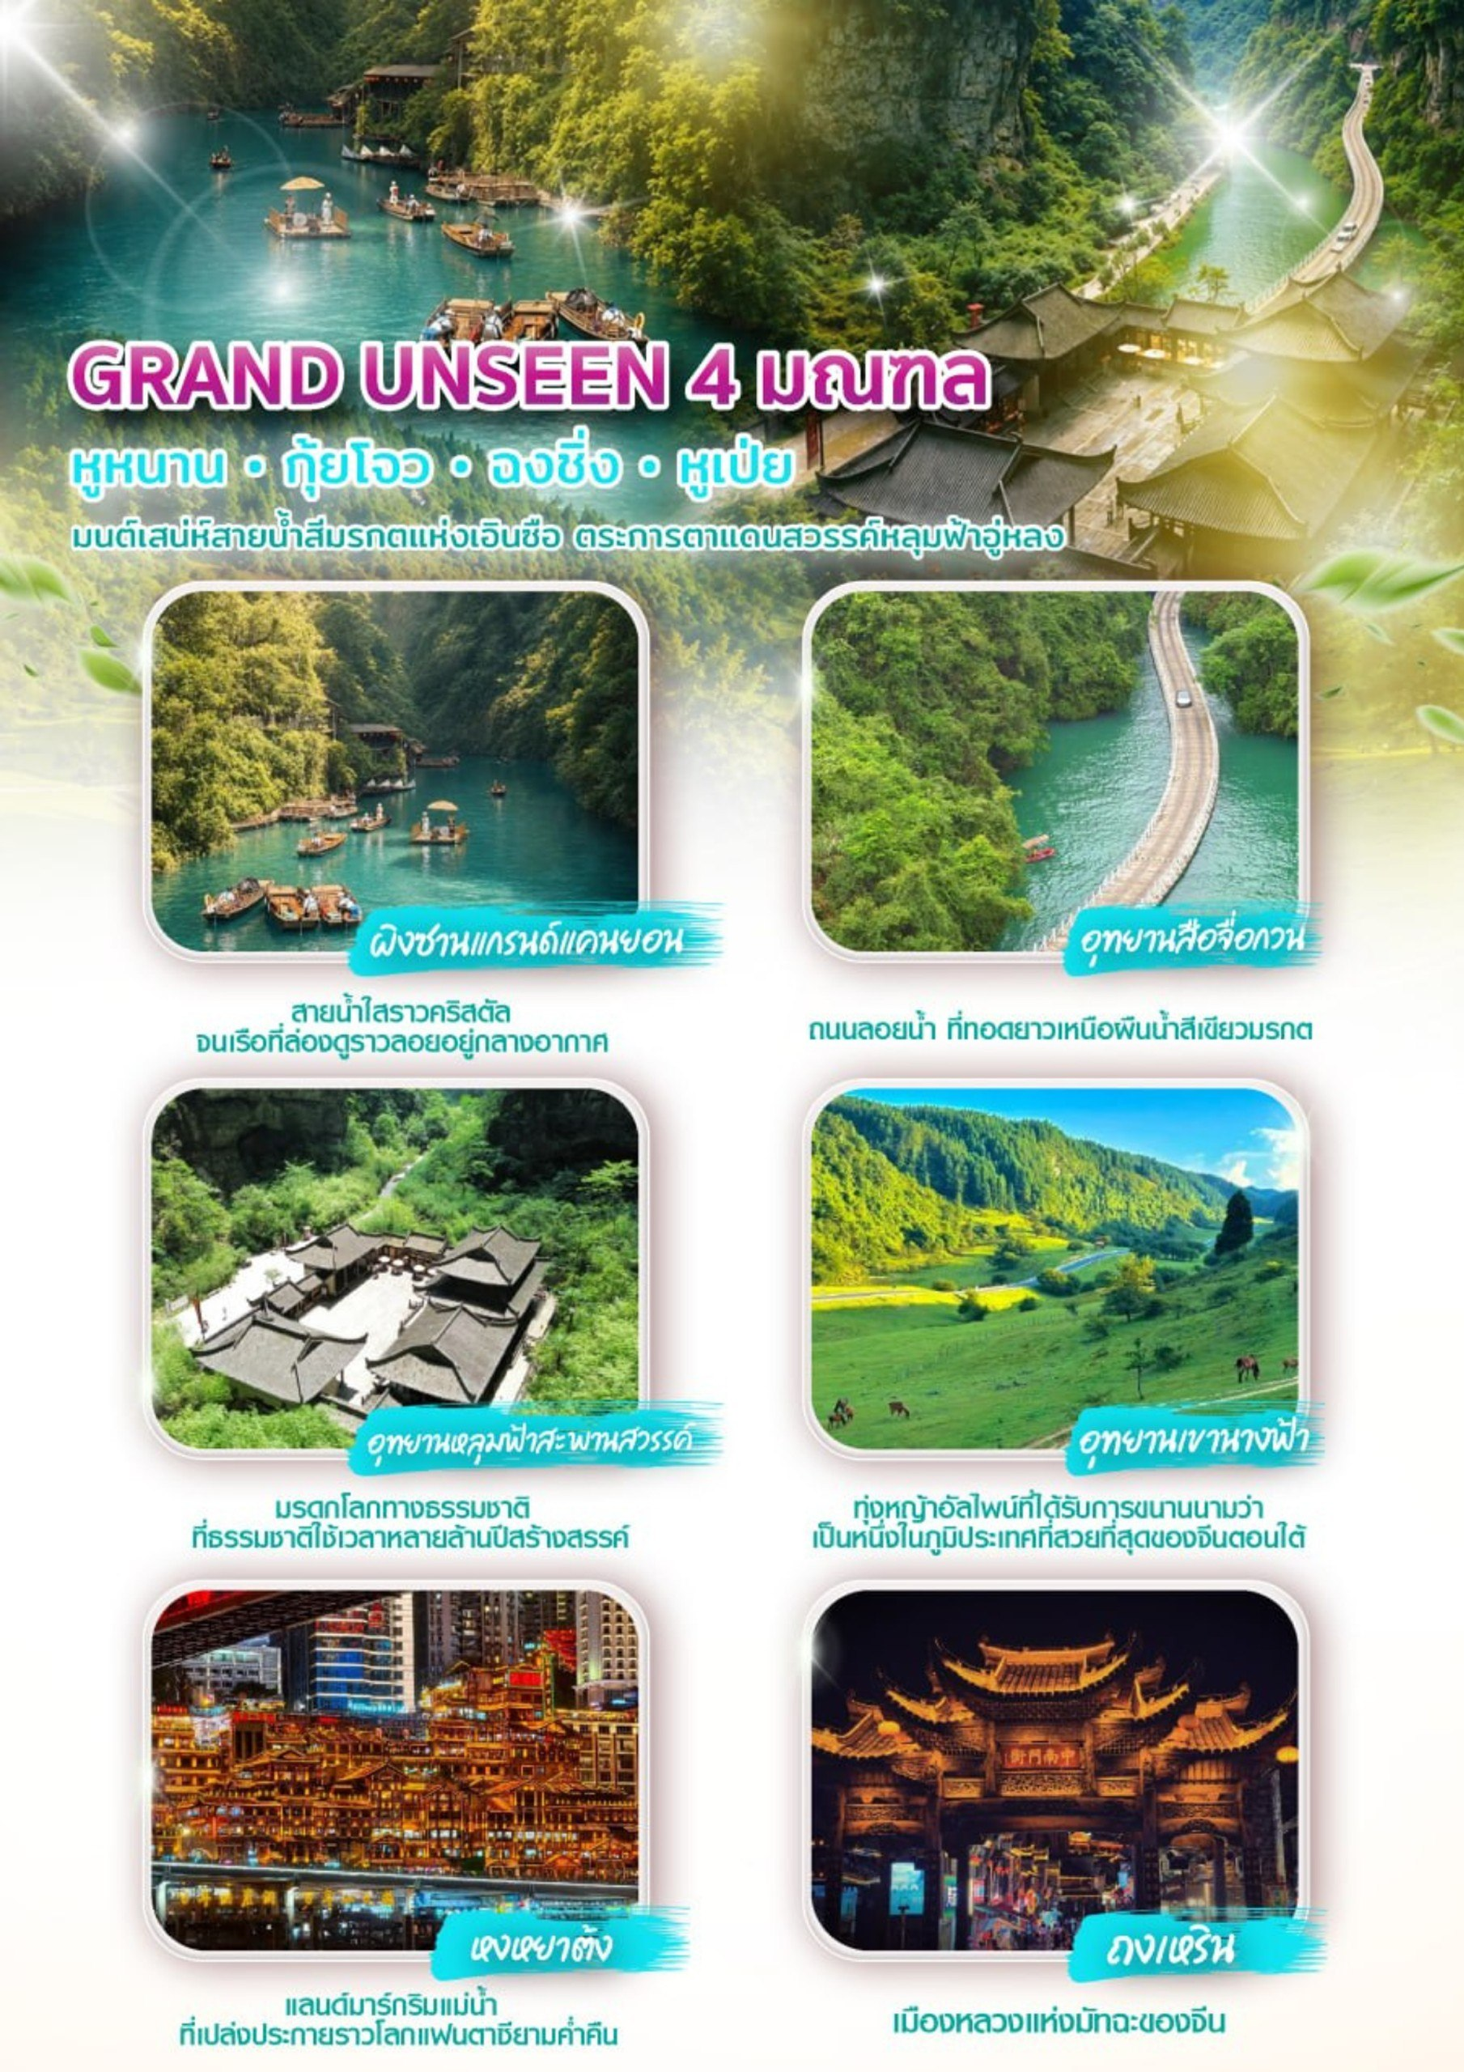
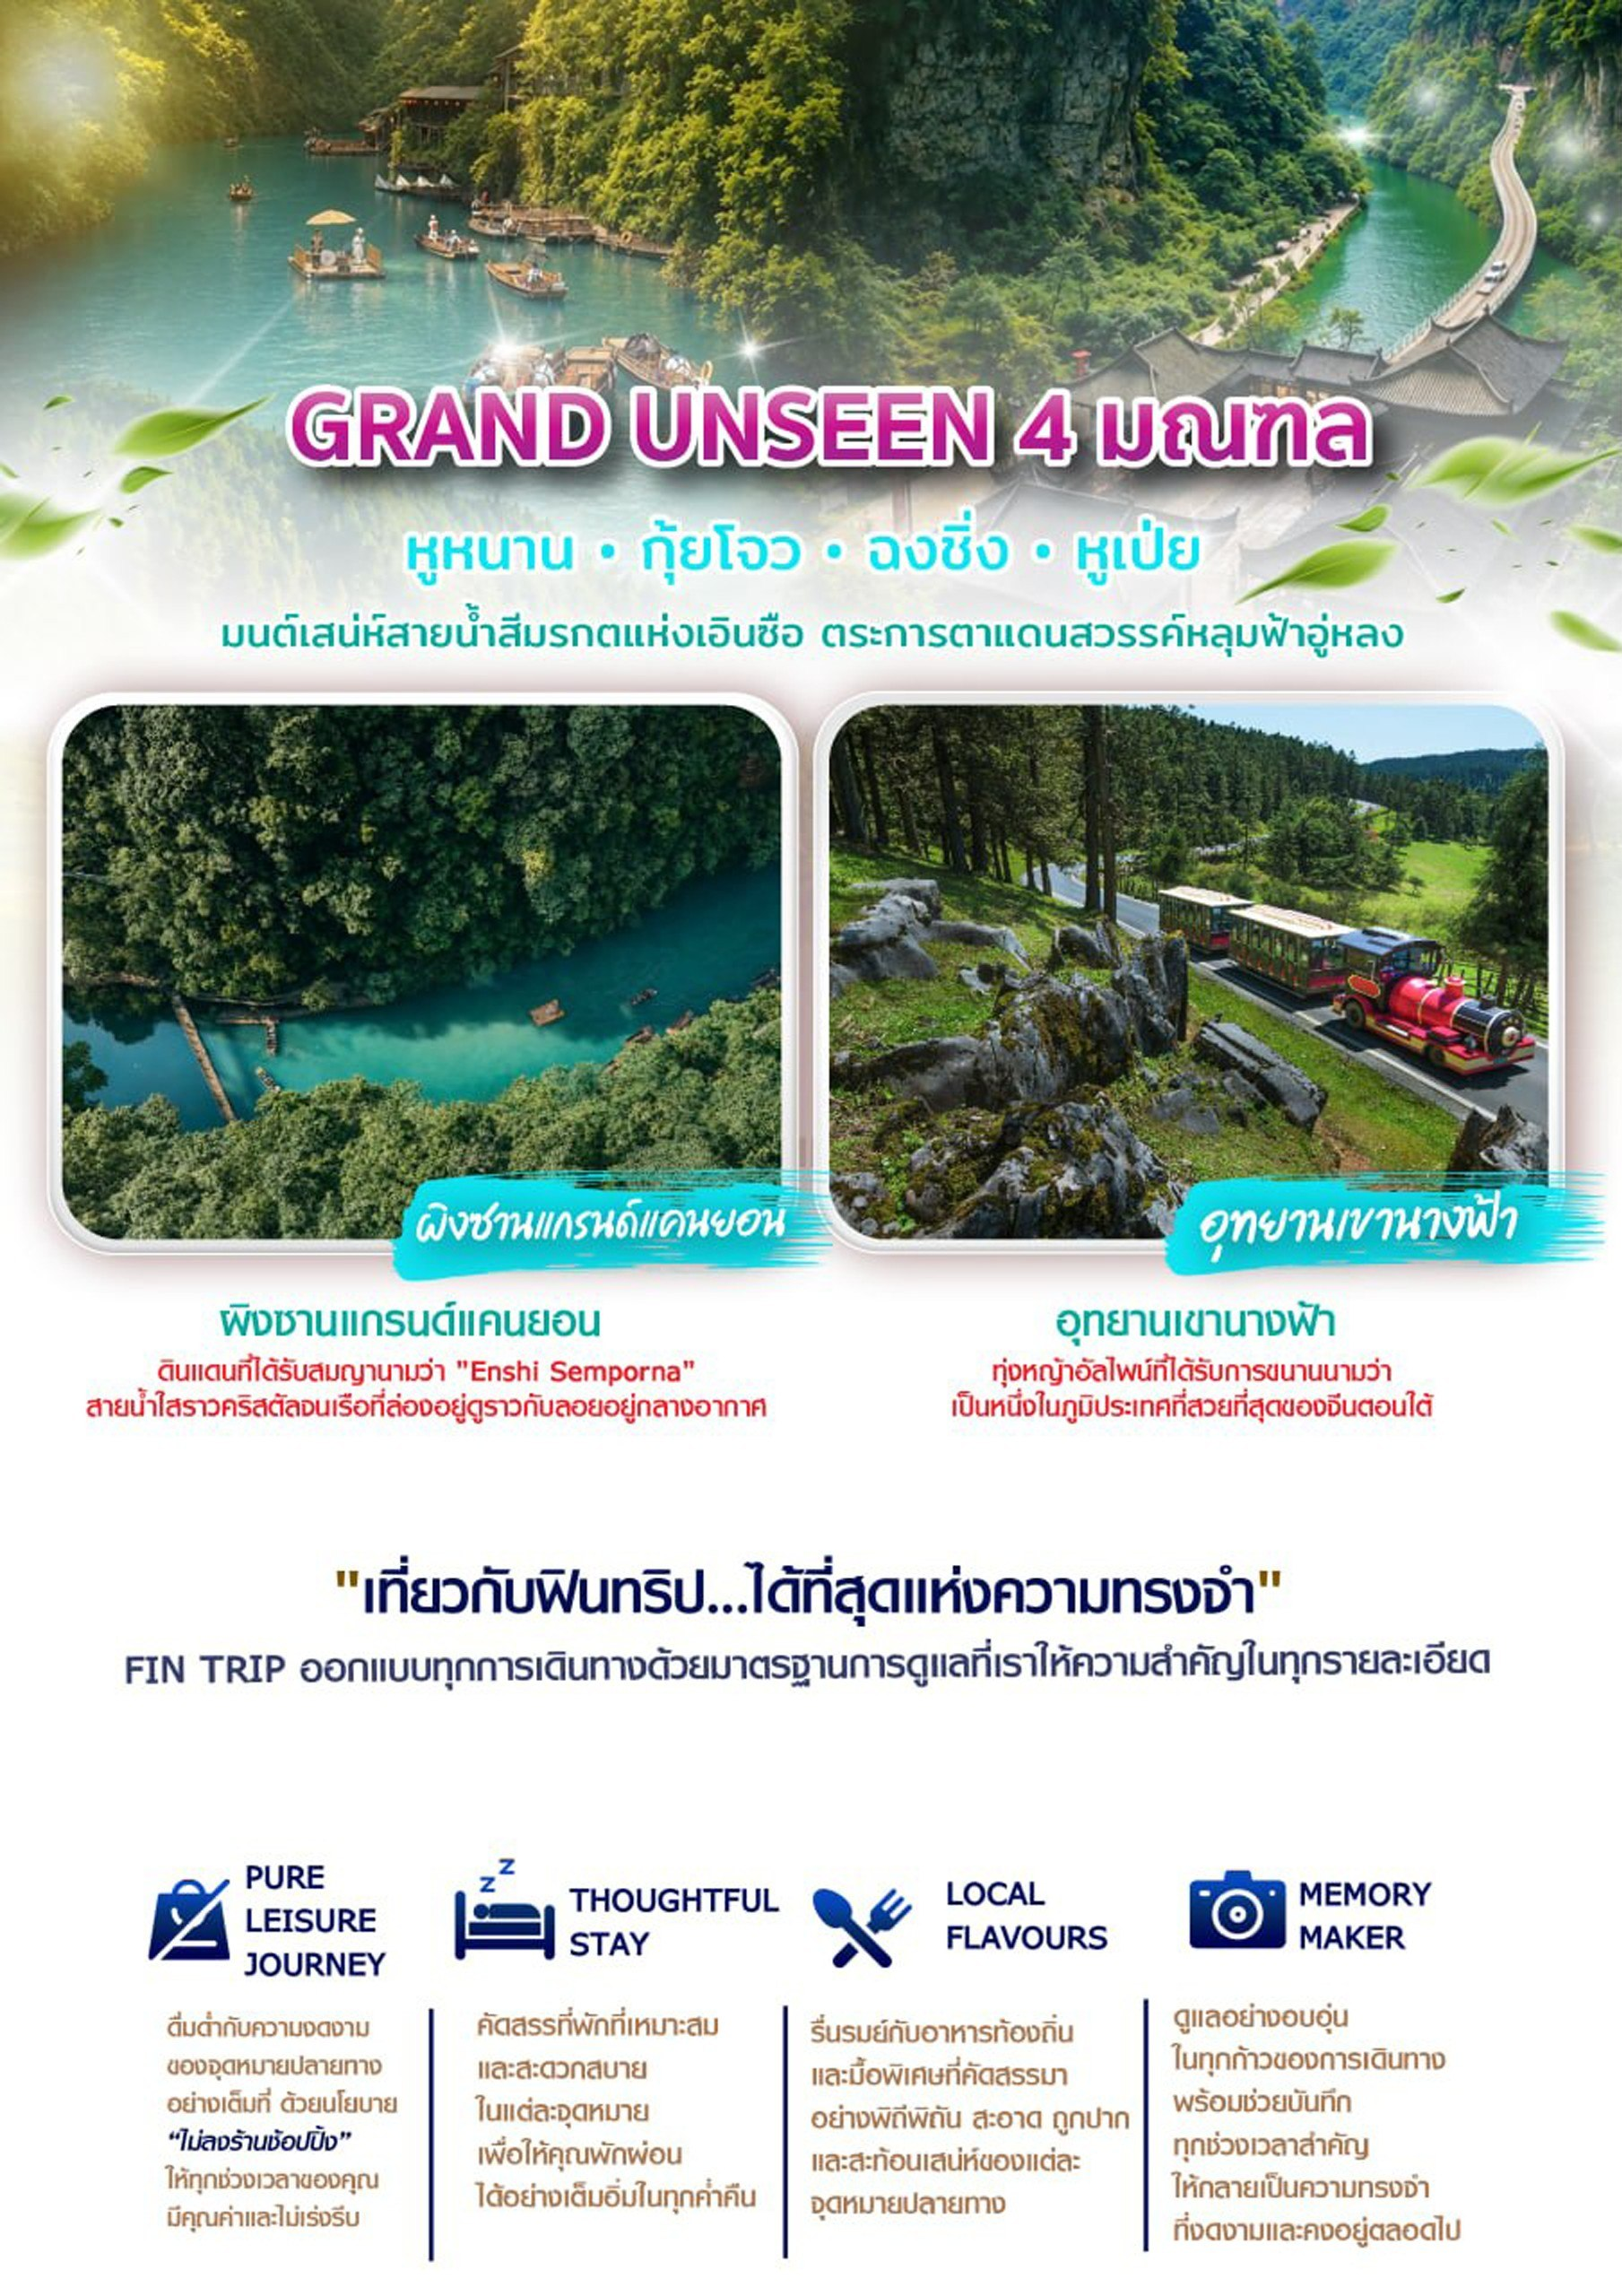
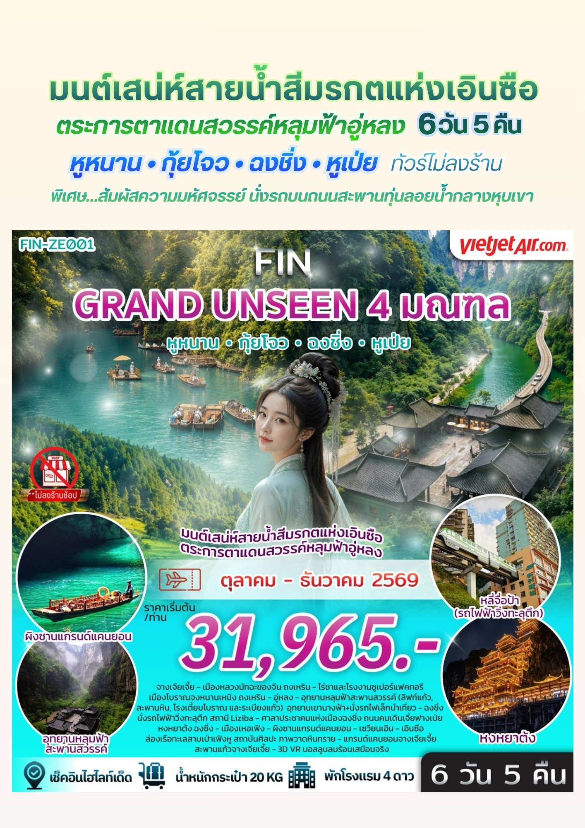
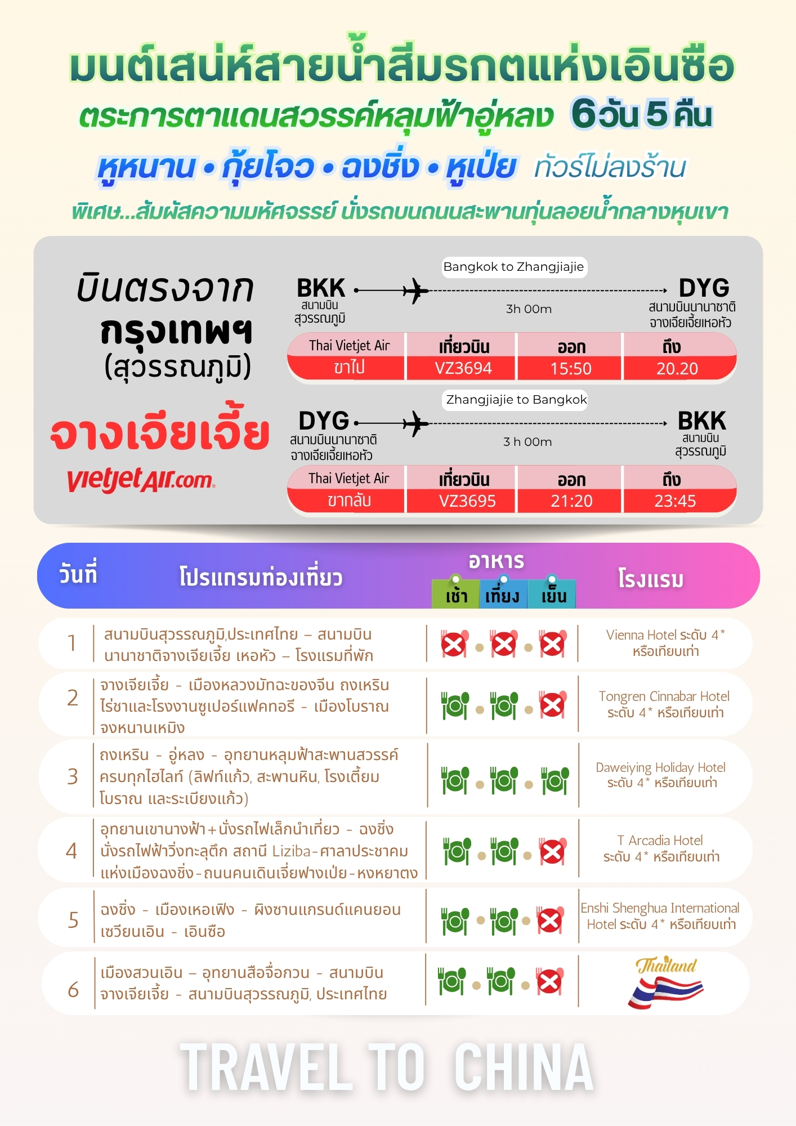
วันแรก สนามบินสุวรรณภูมิ,ประเทศไทย – สนามบินนานาชาติจางเจียเจี้ย เหอหัว – โรงแรมที่พัก

13.00 น. คณะพร้อมกันที่สนามบินสุวรรณภูมิ บริเวณชั้น 4 ผู้โดยสารขาออกระหว่างประเทศ เคาน์เตอร์เช็คอิน
สายการบิน ไทยเวียตเจ็ทแอร์ (Thai Vietjet Air) เจ้าหน้าที่ของบริษัทฯให้การต้อนรับและอำนวยความสะดวก
ในการเช็คอินรับบัตรโดยสาร
**หมายเหตุ** เนื่องจากตั๋วเครื่องบินของคณะเป็นตั๋วชั้นประหยัดพิเศษ ที่นั่งอาจจะไม่ได้นั่งติดกันและ
ไม่สามารถเลือกช่วงที่นั่งบนเครื่องบินได้ในคณะ ซึ่งเป็นไปตามเงื่อนไขสายการบิน
15.55 น. บินลัดฟ้าสู่ เมืองจางเจียเจี้ย โดยสายการบิน ไทยเวียตเจ็ทแอร์ (Thai Vietjet Air) เที่ยวบินที่ VZ3694 ใช้เวลาเดินทางประมาณ 3 ชั่วโมง 25 นาที ไม่รวมบริการอาหารและเครื่องดื่มบนเครื่อง
20.20 น. เดินทางถึง สนามบินนานาชาติจางเจียเจี้ยเหอหัว (Zhangjiajie Hehua International Airport,张家界荷花国际机场-DYG) ***เวลาท้องถิ่นเร็วกว่าไทย 1 ชั่วโมง กรุณาปรับนาฬิกาเป็นเวลาท้องถิ่น เพื่อสะดวก
ในการนัดหมาย***
นำท่านเดินทางสู่ เมืองจางเจียเจี้ย (Zhangjiajie,张家界) เมืองท่องเที่ยวระดับโลกในมณฑลหูหนาน ประเทศจีน ดินแดนที่ธรรมชาติใช้เวลาสรรค์สร้างนานหลายล้านปี จนกลายเป็นอุทยานแห่งชาติแห่งแรกของจีนที่ได้รับ การขึ้นทะเบียนเป็นมรดกโลกโดย UNESCO นอกจากธรรมชาติที่ยิ่งใหญ่แล้ว จางเจียเจี้ยยังเป็นแหล่งรวมวัฒนธรรม ที่หลากหลาย โดยมีประชากรส่วนใหญ่เป็นกลุ่มชาติพันธุ์กลุ่มน้อยคิดเป็นกว่า 70% ของประชากรทั้งหมด นำโดย ชาวทู่เจีย (Tujia,土家族),ชาวไป๋ (Bai,白族) และ ชาวเหมียว (Miao,苗族) นำท่านเดินทางเข้าสู่โรงแรมที่พักให้ท่านได้ พักผ่อนตามอัธยาศัย
ที่พัก Vienna Hotel ระดับ 4* หรือเทียบเท่า
วันที่สอง จางเจียเจี้ย - เมืองหลวงมัทฉะของจีน ถงเหริน - ไร่ชาและโรงงานซูเปอร์แฟคทอรี - เมืองโบราณจงหนานเหมิง

มื้อเช้า เริ่มต้นวันใหม่กับมื้อเช้า ณ ห้องอาหารของโรงแรม
นำท่านเดินทางสู่ เมืองถงเหริน (Tongren,铜仁) เมืองที่ได้ชื่อว่าเป็น "เมืองหลวงแห่งมัทฉะของจีน"
และเป็นแหล่งผลิตผงมัทฉะส่งออกคุณภาพสูงระดับโลก ถงเหรินเป็นเมืองที่ผสมผสานระหว่างธรรมชาติอันอุดม สมบูรณ์ เทคโนโลยีการเกษตรระดับสากล และประวัติศาสตร์วัฒนธรรมชาอันลึกซึ้งได้อย่างลงตัว
ใช้เวลาเดินทางประมาณ 4 ชั่วโมง
มื้อกลางวัน ลิ้มลองรสชาติต้นตำรับ ณ ภัตตาคารท้องถิ่นคัดสรรพิเศษ
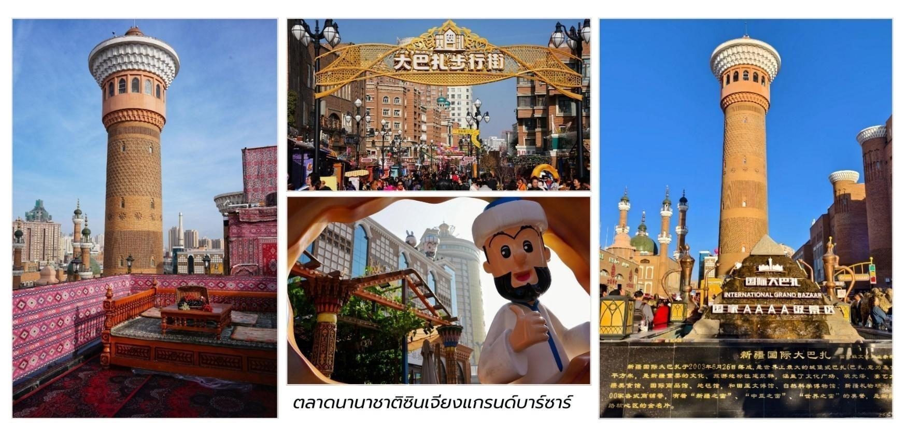
บ่าย นำท่านตามรอยเมืองหลวงแห่งมัทฉะของจีน นำท่านชม ไร่ชาและโรงงานซูเปอร์แฟคทอรี GuiTea Group (贵茶集团) สัมผัสวิถีเกษตรอัจฉริยะที่ไร่ชา ด้วยความสูงจากระดับน้ำทะเล ชมแปลงชาเขียวขจีแนวขั้นบันได พร้อมชมนวัตกรรมเกษตรอัจฉริยะ (Smart Agriculture) 5G ไร่ชาตั้งอยู่ในบริเวณเทือกเขาอู่หลิง (Wuling Mountains) และอบล้อมเขาฟ่านจิ้ง (Fanjing Mountain) ซึ่งมีสภาพแวดล้อม ความสูงชันสูง ละติจูดต่ำและ มีเมฆหมอกปกคลุมชุ่มชื้น เหมาะแก่การเจริญเติบโตของต้นชาคุณภาพสูง ด้วยขนาดพื้นที่มหาศาลมีฐานการผลิต มัทฉะรวมกว่า 120,000 มู่ และไร่ชามาตรฐานสากลมากกว่า 140,000 มู่ จึงเป็นที่มาของการเป็นซูเปอร์แฟคทอรี และฐานการผลิตมัทฉะระดับโลก นำท่านชมขั้นตอนการผลิตผ่านทางเดินกระจกใส โดยจะได้เห็นเครื่องจักรอัตโนมัติ ทำงานตั้งแต่การนึ่งใบชาด้วยไอน้ำ (Steaming) เพื่อรักษาสีเขียวสด, การอบแห้ง, การคัดแยกเส้นใบ ไปจน ถึงเครื่องโม่หิน/เครื่องบดความเร็วสูงที่บดใบชาจนกลายเป็นผงมัทฉะเนื้อละเอียด ชมศูนย์เรียนรู้วัฒนธรรมและ จุดชิมชา โซนให้ความรู้เกี่ยวกับประวัติศาสตร์ชาของถงเหริน พร้อมโซนให้ชิมมัทฉะเกรดต่างๆ ชงสดๆ และสามารถ เลือกซื้อผลิตภัณฑ์ของ GuiTea Group (เช่น ผงมัทฉะ, คุกกี้, ช็อกโกแลต) ในราคาโรงงานเพื่อเป็นของฝากได้

นำท่านชม เมืองโบราณจงหนานเหมิง (Zhongnanmen Ancient City,中南门古城) ตั้งอยู่ในเขตบี้เจียง เมือง ถงเหริน มณฑลกุ้ยโจว เป็นย่านประวัติศาสตร์และวัฒนธรรมที่เปรียบเสมือน "ห้องรับแขก" ของเมืองถงเหรินที่ซึ่ง สถาปัตยกรรมโบราณ สายน้ำและวัฒนธรรมมัทฉะร่วมสมัยมาบรรจบกันได้อย่างลงตัว สถาปัตยกรรมและ ประวัติศาสตร์พันปีบรรยากาศขุนเขาและสายน้ำตัวเมืองโบราณถูกโอบล้อมด้วยแม่น้ำบี้เจียง (碧江) สายน้ำสีมรกต สดใสอาคารบ้านเรือนสร้างด้วยโครงสร้างไม้โบราณ หลังคากระเบื้องอิฐสีเทาและกำแพงอิฐอันดั้งเดิมสะท้อน ความรุ่งเรืองของเมืองท่าการค้าโบราณเมืองโบราณจงหนานเหมิงคือศูนย์รวมคาเฟ่และร้านชาเขียวมัทฉะที่คึกคักที่สุดในถงเหริน อิสระให้ท่านได้เดินชมบรรยากาศและจุดที่น่าสนใจ อาทิ เช่น
ร้านชาโบราณ : ร้านชาจี้อี้ (Memory Teahouse) ที่นำเสนอพิธีชงชาเตียนฉา 7 น้ำ สมัยราชวงศ์ซ่ง (宋代七汤点茶法) และการแสดงศิลปะวาดภาพบนฟองชา (Cha Bai Xi)
คาเฟ่มัทฉะสไตล์ฟิวชัน: MOSHANJI (梵净抹茶), Yunxi Tea (云栖茶语), Yunding Matcha (云顶抹茶) ที่เสิร์ฟ เมนูร่วมสมัยอย่าง ไอศกรีมซอฟต์เสิร์ฟมัทฉะ, มัทฉะมะพร้าวสดและมัทฉะชีสโฟมเลือกซื้อของฝากและสินค้า งานคราฟต์ ทั้งผงมัทฉะเกรดพรีเมียม, ขนมมัทฉะ รวมถึงงานแฮนด์เมด นอกจากเมนูมัทฉะแล้ว ยังเป็นแหล่งรวม ร้านอาหารพื้นเมืองของมณฑลกุ้ยโจวและชนชาติพันธุ์เหมียว (แม้ว)
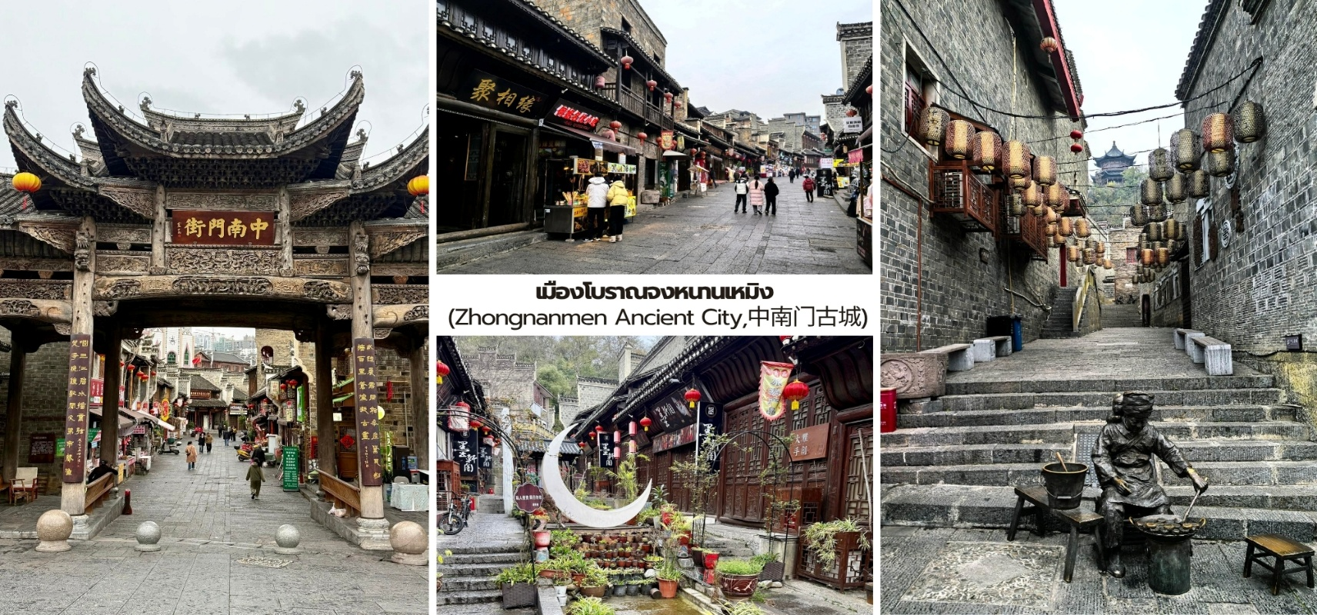
อิสระอาหารเย็นเพื่อสะดวกแก่การท่องเที่ยว สมควรแก่เวลานำท่านเข้าสู่โรงแรมที่พัก
ที่พัก Tongren Cinnabar Hotel ระดับ 4* หรือเทียบเท่า
วันที่สาม ถงเหริน - อู่หลง - อุทยานหลุมฟ้าสะพานสวรรค์ ครบทุกไฮไลท์ (ลิฟท์แก้ว, สะพานหิน, โรงเตี้ยมโบราณ และระเบียงแก้ว)

มื้อเช้า เริ่มต้นวันใหม่กับมื้อเช้า ณ ห้องอาหารของโรงแรม
นำท่านเดินทางสู่ เมืองอู่หลง (Wulong - 武隆) ดินแดนที่ธรรมชาติสร้างสรรค์ได้อย่างอัศจรรย์ใจ จนได้รับ การขึ้นทะเบียนเป็นมรดกโลกทางธรรมชาติและกลายเป็นฉากหลังของภาพยนตร์ระดับโลกหลายเรื่องอู่หลงเป็นเขต ท่องเที่ยวทางธรรมชาติที่ตั้งอยู่ทางตะวันออกเฉียงใต้ของนครฉงชิ่ง โดดเด่นด้วยภูมิประเทศแบบ คาร์สต์ (Karst) หรือหลุมยุบขนาดใหญ่และสะพานหินธรรมชาติที่ทรงพลังที่สุดแห่งหนึ่งในโลก ใช้เวลาเดินทางประมาณ 5 ชั่วโมง
มื้อกลางวัน ลิ้มลองรสชาติต้นตำรับ ณ ภัตตาคารท้องถิ่นคัดสรรพิเศษ

บ่าย นำท่านชม อุทยานหลุมฟ้า สะพานสวรรค์ (Wulong Tiankeng Three Natural Bridges,天生三桥) มรดกโลก (UNESCO World Heritage) ที่รวบรวมความยิ่งใหญ่ ความลึกลับและประวัติศาสตร์ไว้ในที่เดียว อุทยาน แห่งนี้เป็นส่วนหนึ่งของ Wulong Karst เกิดจากการยุบตัวของเปลือกโลกและการกัดเซาะของน้ำใต้ดินมานาน หลายล้านปี จนเกิดเป็นหลุมยุบขนาดมหึมา (Tiankeng) 2 หลุม และมีสะพานหินปูนธรรมชาติ 3 แห่งเชื่อมต่อกัน ซึ่งถือ เป็นกลุ่มสะพานธรรมชาติที่ใหญ่ที่สุดในเอเชียตะวันออกเฉียงใต้ นอกจากความสำคัญทางธรณีวิทยาแล้วที่นี่ยัง มีความสำคัญทางประวัติศาสตร์ในฐานะเส้นทางยุทธศาสตร์โบราณ โดยเป็นที่ตั้งของสถานีขนส่งข่าวสารมาตั้งแต่สมัย ราชวงศ์ถัง นำท่านชมจุดที่น่าสนใจและมีชื่อเสียงได้แก่
- ขึ้นลิฟต์แก้วริมหน้าผา 1 เที่ยว (Outdoor Glass Elevator) นำท่านการลงลิฟต์แก้วที่มีความสูงกว่า 80 เมตร คุณจะได้เห็นภาพมุมกว้างของหุบเขาที่ค่อยๆ ลึกลงไป เป็นการเปิดตัวที่ตื่นเต้นและสวยงามมากครับ
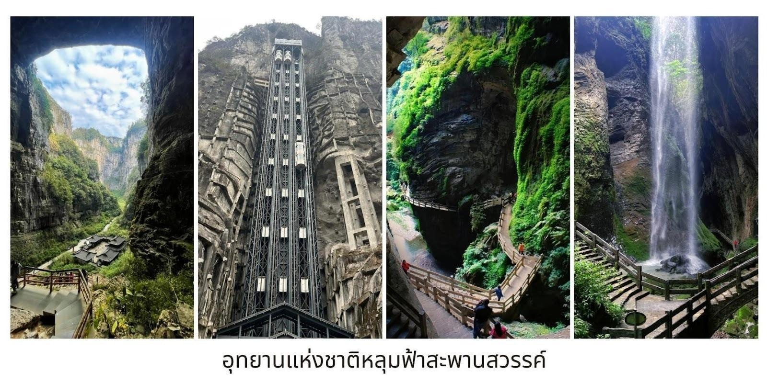
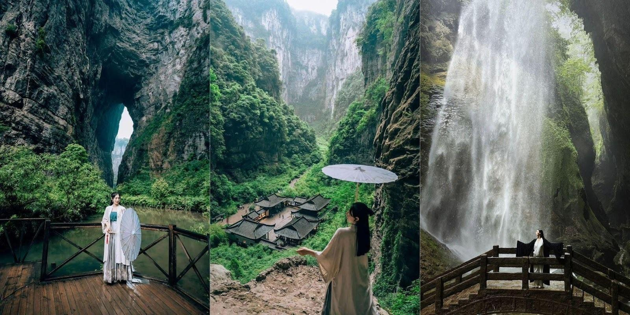
- เส้นทางเดิน “หุบเขาใต้สะพานสวรรค์”เดินลงไปในหุบเขาลึก สะพานหินธรรมชาติที่เป็นหัวใจของอุทยานและ สัมผัสความยิ่งใหญ่แบบใกล้ชิด หลุมยุบระดับมหึมาระหว่างสะพานจะมีหลุมฟ้าหลุมยุบขนาดใหญ่ เช่น Qinglong Tiankeng และ Shenying Tiankeng ซึ่งเป็นองค์ประกอบเด่นของระบบคาสต์อู่หลง
- โรงเตี๊ยมโบราณ (Tianfu Official Post,天福官驿) ฉากถ่ายทำภาพยนตร์ระดับโลกนี่คือจุดที่สวยและมี ชื่อเสียงที่สุดในอุทยานเป็นอาคารไม้สถาปัตยกรรมแบบจีนโบราณที่ตั้งอยู่อย่างโดดเดี่ยวที่ก้นหลุมยุบ เดิมเป็นสถานี ส่งสารในสมัยราชวงศ์ถังและต่อมาถูกบูรณะเพื่อใช้เป็นฉากสำคัญในภาพยนตร์เรื่อง "Curse of the Golden Flower" ของผู้กำกับจางอี้โหมว
- ระเบียงแก้วอู่หลง (Wulong Glass Lookout ,武隆天生三桥玻璃眺望台) เส้นทางชมวิวที่สร้างเป็น “พื้น
กระจก” ยื่นออกมาจากหน้าผาประมาณ 11 เมตร และกว้างถึง 26 เมตร ใช้กระจกนิรภัยหนาพิเศษ 3 ชั้น ซึ่งมีความ แข็งแรงสูงมาก ถือเป็นหนึ่งในระเบียงแก้วที่กว้างที่สุดในโลก ชมวิวพาโนราม่าของ "หลุมฟ้า"จากจุดนี้ คุณจะสามารถ มองเห็น สะพานมังกรฟ้า (Tianlong Bridge) และ โรงเตี๊ยมโบราณ ที่อยู่ด้านล่างได้อย่างชัดเจนภาพที่เห็นจะทำให้ คุณเข้าใจถึงคำว่า "หลุมยุบ" อย่างแท้จริง เพราะคุณจะเห็นขอบของหุบเขาที่ตัดตรงลงไปเบื้องล่างด้วยพื้นกระจก ที่ใสสะอาดจนแทบมองไม่เห็นกระจก ทำให้ความรู้สึกขณะก้าวเดินเหมือนคุณกำลังลอยอยู่กลางอากาศ เหนือหุบเขา
มื้อค่ำ ลิ้มลองรสชาติต้นตำรับ ณ ภัตตาคารท้องถิ่นคัดสรรพิเศษ
ที่พัก Daweiying Holiday Hotel ระดับ 4* หรือเทียบเท่า
วันที่สี่ อุทยานเขานางฟ้า+นั่งรถไฟเล็กนำเที่ยว - ฉงชิ่ง - นั่งรถไฟฟ้าวิ่งทะลุตึก สถานี Liziba - ศาลาประชาคมแห่งเมืองฉงชิ่ง - ถนนคนเดินเจี่ยฟางเป่ย - หงหยาตง

มื้อเช้า เริ่มต้นวันใหม่กับมื้อเช้า ณ ห้องอาหารของโรงแรม
นำท่านชม อุทยานแห่งชาติเขานางฟ้า (Fairy Mountain National Forest Park, 仙女山国家森
林公园) ตามตำนานท้องถิ่นเล่าว่า ในอดีตมีนางฟ้าองค์หนึ่งจากสวรรค์แอบมองลงมายังโลกมนุษย์ และตกหลุมรัก ความงามของขุนเขาและทุ่งหญ้าแห่งนี้ จนตัดสินใจลงมาพำนักอยู่และไม่กลับขึ้นสวรรค์อีกเลย ชาวบ้านจึงขนานนาม ยอดเขาแห่งนี้ว่า "เซียนหนวี่ซาน" (仙女山) ซึ่งแปลตรงตัวว่า ภูเขานางฟ้า นั่นเอง ในเชิงภูมิศาสตร์ เขานางฟ้าตั้งอยู่
บนระดับความสูงเฉลี่ย 2,033 เมตร เหนือระดับน้ำทะเล มีพื้นที่ครอบคลุมกว่า 100 ตารางกิโลเมตร ประกอบด้วยป่าไม้
หนาทึบและทุ่งหญ้าอัลไพน์ (Alpine Meadow) ขนาดใหญ่ ซึ่งหาได้ยากยิ่งในภูมิภาคจีนตอนใต้
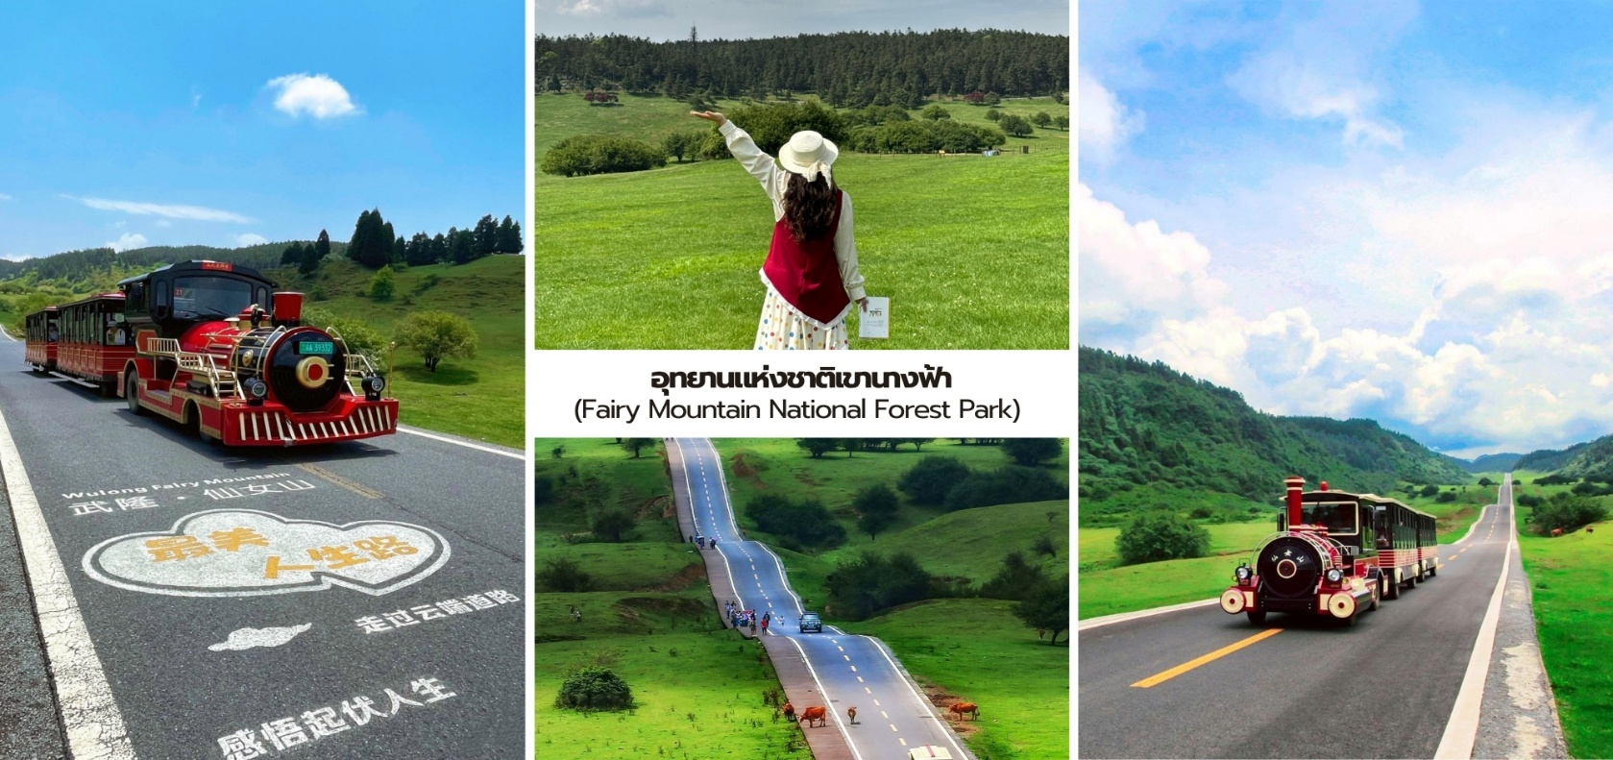
พิเศษ…นำท่านนั่งรถไฟเล็กนำเที่ยวจุดที่น่าสนใจและมีชื่อเสียงในอุทยาน

มื้อกลางวัน ลิ้มลองรสชาติต้นตำรับ ณ ภัตตาคารท้องถิ่นคัดสรรพิเศษ
บ่าย นำท่านเดินทางสู่ เมืองฉงชิ่ง (Chongqing,重庆) ฉงชิ่งเป็นเมืองเก่าแก่ที่มีประวัติยาวนานมากกว่า 3,000 ปี เคยเป็นศูนย์กลางของรัฐโบราณชื่อ “ปา” (巴国) จึงมีวัฒนธรรมเฉพาะตัวเรียกว่า วัฒนธรรมปา-อวี่ (巴渝文化) ต่อมาในยุคสมัยใหม่ ฉงชิ่งมีบทบาทสำคัญมากในช่วงสงครามโลกครั้งที่ 2 โดยเคยเป็น เมืองหลวงชั่วคราวของ จีน (ช่วงรัฐบาลก๊กมินตั๋งย้ายจากหนานจิงมาอยู่ฉงชิ่ง) ทำให้เมืองนี้เต็มไปด้วยประวัติศาสตร์สงคราม อุโมงค์หลบภัย และสถาปัตยกรรมยุคสาธารณรัฐ ปัจจุบัน ฉงชิ่งมีสถานะเป็น “นครขึ้นตรงส่วนกลาง” (Municipality) เทียบเท่าปักกิ่ง เซี่ยงไฮ้ เทียนจิน และเป็นเมืองยุทธศาสตร์สำคัญของจีนตะวันตก ใช้เวลาเดินทางประมาณ 2.5 ชั่วโมง
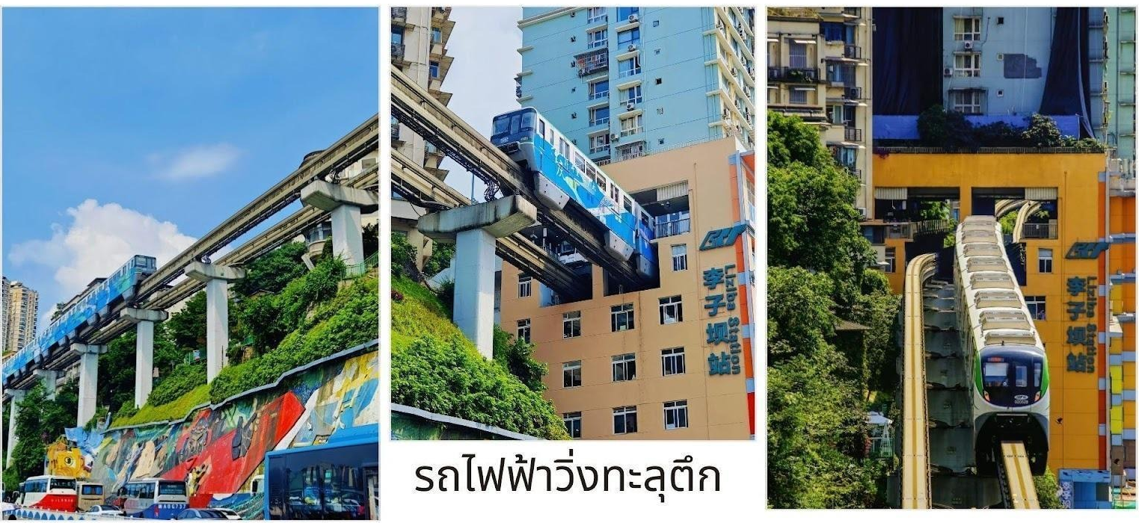
จากนั้นนำท่าน นั่งรถไฟฟ้าวิ่งทะลุตึก สถานี Liziba (李子坝站) หนึ่งในจุดเช็คอินที่มหัศจรรย์ที่สุดในนคร ฉงชิ่งที่สะท้อนถึงการ ออกแบบผังเมืองอันชาญฉลาดในพื้นที่มีจำกัด จุดพิเศษคือ ตัวสถานีถูกออกแบบให้อยู่ในตัว อาคาร ลักษณะเหมือน รถไฟ “ทะลุตึก” ทำให้ผู้คนตะลึงตั้งแต่ครั้งแรกที่เห็นฉงชิ่งเป็นเมืองที่มีภูมิประเทศซับซ้อนมาก เมือง ตั้งอยู่บน ภูเขา + หน้าผา+ แม่น้ำถนนมีหลายระดับซ้อนชั้นเหมือนเขาวงกตที่ดินในเมืองจำกัดและมีชุมชนหนาแน่น ดังนั้นเวลาสร้างระบบ รถไฟฟ้าในเมือง จึงไม่สามารถทำแบบเมืองเรียบ ๆ อย่างปักกิ่งหรือเซี่ยงไฮ้ได้วิศวกรจึงเลือก การสร้างรถไฟฟ้า โมโนเรล ซึ่งเหมาะกับภูมิประเทศภูเขาและประหยัดพื้นที่มากกว่า สำหรับสถานี Liziba จุดนี้มีอาคาร ที่อยู่อาศัยตั้งอยู่ เดิมและพื้นที่รอบ ๆ ไม่สามารถขยายสถานีแบบปกติได้ จึงเกิดแนวคิดออกแบบให้ รถไฟวิ่งเข้ามาที่ “ชั้นกลางของ อาคาร” ชั้นอื่นของอาคารยังเป็นพื้นที่อยู่อาศัย/สำนักงานได้ ลดการเวนคืนที่ดินและทำลายชุมชนเดิมนี่ จึงกลายเป็น หนึ่งในโครงการที่สะท้อนความคิดแบบ “เมืองกับระบบขนส่งต้องอยู่ร่วมกัน”ได้อย่างชัดเจน
นำท่านชมด้านนอก ศาลาประชาคมแห่งเมืองฉงชิ่ง (Chongqing People's Grand Hall,重庆人民大礼堂) สร้างขึ้นในช่วงปี ค.ศ. 1951-1954 ภายใต้การดูแลของจอมพลเฮ่อหลง (He Long) เพื่อใช้เป็นสถานที่สำหรับต้อนรับ แขกบ้านแขกเมืองและจัดงานประชุมสำคัญทางราชการความโดดเด่นที่สุดคือสถาปัตยกรรมที่ได้รับแรงบันดาลใจมา จาก หอฟ้าเทียนถาน (Temple of Heaven) ในปักกิ่ง ผสมผสานกับศิลปะราชวงศ์หมิงและราชวงศ์ชิงอย่างลงตัว ตัวอาคารมีรูปทรงกลม หลังคาปูกระเบื้องเคลือบสีเขียวมรกต และเสาสีแดงชาดที่ดูสง่างาม จากนั้นนำท่านสู่ ถนน คนเดินเจี่ยฟางเป่ย (Jiefangbei Pedestrian Street) ย่านช้อปปิ้ง แต่เป็นศูนย์กลางความเจริญประวัติศาสตร์ และแฟชั่นที่รวมตัวกัน

อยู่อย่างหนาแน่น มีห้างสรรพสินค้าชั้นนำตั้งอยู่ทุกมุมถนน ไม่ว่าจะเป็นห้าง Chongqing Department Store หรือตึก WFC (World Financial Center) ที่มีจุดชมวิว 360 องศาบนชั้นดาดฟ้า อีกทั้งยังมีจุดที่ห้ามพลาดสำหรับ สายกินเป็นตรอกอาหารที่รวมเมนูเด็ดของฉงชิ่งไว้เพียบก๋วยเตี๋ยวรสเผ็ด, วุ้นเส้นเย็นซอสหมาล่า (Suan La Fen) เมนูยอดฮิตที่คนยืนต่อคิวกินกันริมถนน, ไก่ทอดหมาล่า และของหวานอย่าง วุ้นหิมะ (Bingfen) เพื่อดับความเผ็ดร้อน จากนั้นนำท่านสู่ หงหยาตง (Hongyadong,洪崖洞) แลนด์มาร์กแสงไฟแห่งฉงชิ่ง “โลกแฟนตาซีริมแม่น้ำ”ถ้าพูดถึง สถานที่ที่ทำให้คนทั่วโลกตกหลุมรักที่นี่คืออาคารริมแม่น้ำสุดอลังการที่สูงหลายชั้น สร้างในสไตล์จีนโบราณแบบเรือนไม้ ยกเสาสูงริมหน้าผา เปิดไฟตอนกลางคืนแล้วสวยเหมือนฉากในโลกแฟนตาซี ช่วงเวลาที่สวยที่สุด เมื่อพระอาทิตย์ ตกดิน อาคารทั้งหลังจะเปิดไฟสีทองสว่างไสวสะท้อนกับแม่น้ำเจียหลิง กลายเป็น "ปราสาททองคำ" ที่ดูอลังการและ ลึกลับในเวลาเดียวกัน ให้ท่านได้อิสระเก็บภาพความประทับใจ หรือเลือกเดินชมร้านอาหารท้องถิ่น หม้อไฟจิ๋วและขนม พื้นเมืองนานาชนิด ตามอัธยาศัย
OPTION TOUR : ดื่มด่ำราตรีแห่งแสงสี
- ล่องเรือชมแสงสีสองฝั่งแม่น้ำเหลียงเจียง ค่าบริการ 300RMB (หยวน) ต่อท่าน
อิสระอาหารเย็นเพื่อสะดวกแก่การท่องเที่ยว
สมควรแก่เวลานำท่านเข้าสู่โรงแรมที่พัก
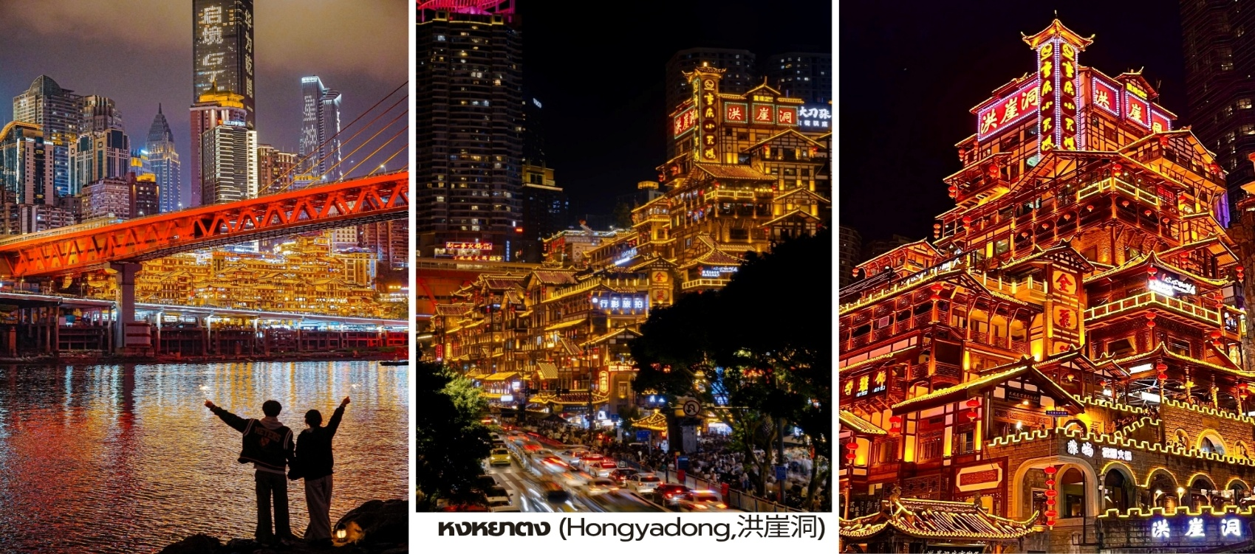
ที่พัก T Arcadia Hotel ระดับ 4* หรือเทียบเท่า
วันที่ห้า ฉงชิ่ง - เมืองเหอเฟิง - ผิงซานแกรนด์แคนยอน - เซวียนเอิน - เอินซือ

มื้อเช้า เริ่มต้นวันใหม่กับมื้อเช้า ณ ห้องอาหารของโรงแรม
นำท่านเดินทางสู่ เมืองเหอเฟิง (Hefeng,鹤峰) เป็นอำเภอเล็กๆ ที่ซ่อนตัวอยู่ทางตอนใต้ของเมืองเอินซือที่นี่ คือนิยามของคำว่า "Unseen" อย่างแท้จริง เพราะบริสุทธิ์ สงบ และโอบล้อมด้วยผืนป่าสมบูรณ์
ใช้เวลาเดินทางประมาณ 4.5 ชั่วโมง
มื้อกลางวัน ลิ้มลองรสชาติต้นตำรับ ณ ภัตตาคารท้องถิ่นคัดสรรพิเศษ

บ่าย นำท่านเข้าชม ผิงซานแกรนด์แคนยอน (Pingshan Grand Canyon,屏山大峡谷) ด้วยความงดงาม ของสายน้ำสีเขียวมรกตที่ใสบริสุทธิ์ราวกับคริสตัล จนทำให้เรือที่ล่องอยู่ดูเหมือนกำลัง "เหาะอยู่กลางอากาศ" ที่นี่จึงได้รับฉายาจากนักเดินทางทั่วโลกว่า "Enshi Semporna" (เซมโปร์นาแห่งเอินซือ) อัญมณีล้ำค่าแห่งธรรมชาติที่ ซ่อนตัวอยู่กลางอ้อมกอดของขุนเขา หุบเขาแห่งนี้เกิดจากการกัดเซาะของธรรมชาตินานนับล้านปี กลายเป็นแนวหน้า ผาหินสูงตระหง่านโอบล้อมลำธารสีเขียวหยก ยามแสงแดดตกกระทบผิวน้ำจะเกิดเงาสะท้อนราวกระจกบานยักษ์ นำท่านสัมผัสความมหัศจรรย์แห่งธรรมชาติโดยการ ล่องเรือไฟฟ้าชมทะเลสาบ ที่จะพาคุณค่อยๆ ล่องผ่านสายน้ำ สีมรกตเข้าสู่ใจกลางหุบเขา พร้อมสัมผัสความงดงามของหน้าผาสูงชัน ป่าเขียวชอุ่ม และสายน้ำใสสะอาดในมุมมอง ที่ไม่สามารถสัมผัสได้จากการเดินบนเส้นทางด้านบน ทุกช่วงของการเดินทางคือภาพวิวระดับโปสการ์ด และเป็นหนึ่งใน สถานที่ถ่ายภาพยอดนิยมที่สุดของประเทศจีน โดยเฉพาะภาพ "เรือลอยเหนือผิวน้ำ" ที่กลายเป็นสัญลักษณ์ของที่นี่ สมควรแก่เวลานำท่านเดินทางสู่ เซวียนเอิน (Xuan'en,宣恩县)

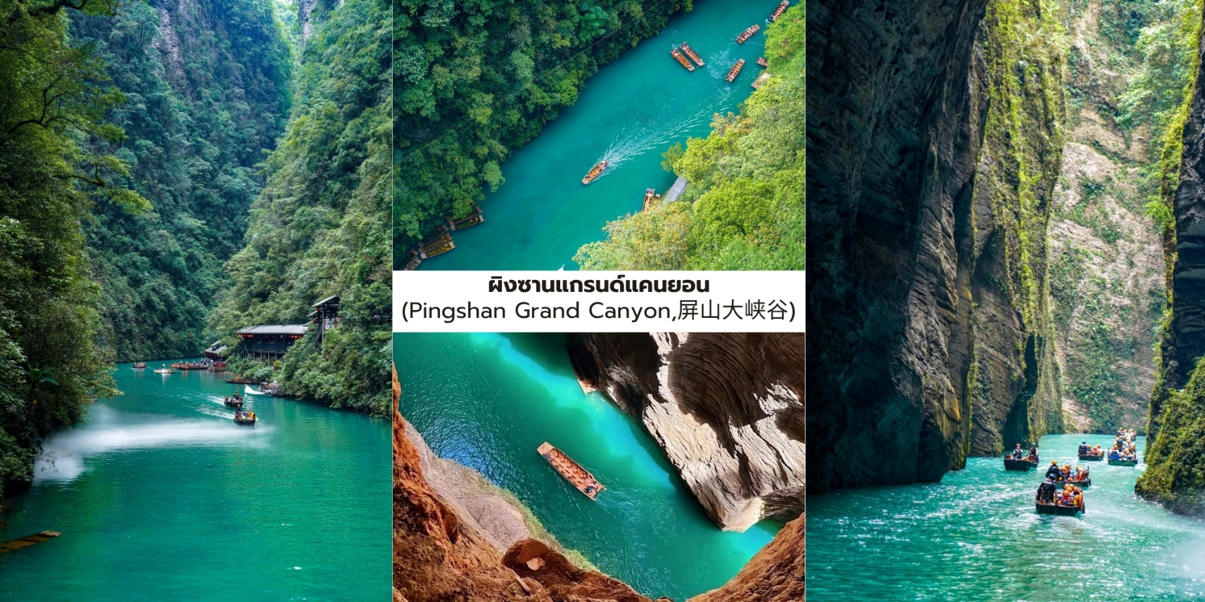
มื้อค่ำ ลิ้มลองรสชาติต้นตำรับ ณ ภัตตาคารท้องถิ่นคัดสรรพิเศษ

นำท่าน ชมวิวกลางคืนเซวียนเอิน (Xuan'en Night View,宣恩夜景) สัมผัสเสน่ห์มณฑลแห่ง
เทพนิยายยามค่ำคืน ด้วยตึกรามบ้านช่องและสถาปัตยกรรมไม้โบราณของชนชาติถู่เจียที่ตั้งเรียงรายตลอดสองฝั่ง แม่น้ำก้งสุ่ย (贡水河) ประดับประดาด้วยไฟสีทองสว่างไสว สะท้อนผิวน้ำราวกับภาพวาดจีนโบราณจนได้รับขนาน นามว่าเป็นหนึ่งในจุดชมวิวกลางคืนที่สวยงามและโรแมนติกที่สุดของมณฑลหูเป่ย
OPTION TOUR : ดื่มด่ำราตรีแห่งแสงสี
- ล่องเรือชมแสงสีแห่งแม่น้ำก้งสุ่ย ค่าบริการ 200RMB (หยวน) ต่อท่าน

ที่พัก Enshi Shenghua International Hotel ระดับ 4* หรือเทียบเท่า

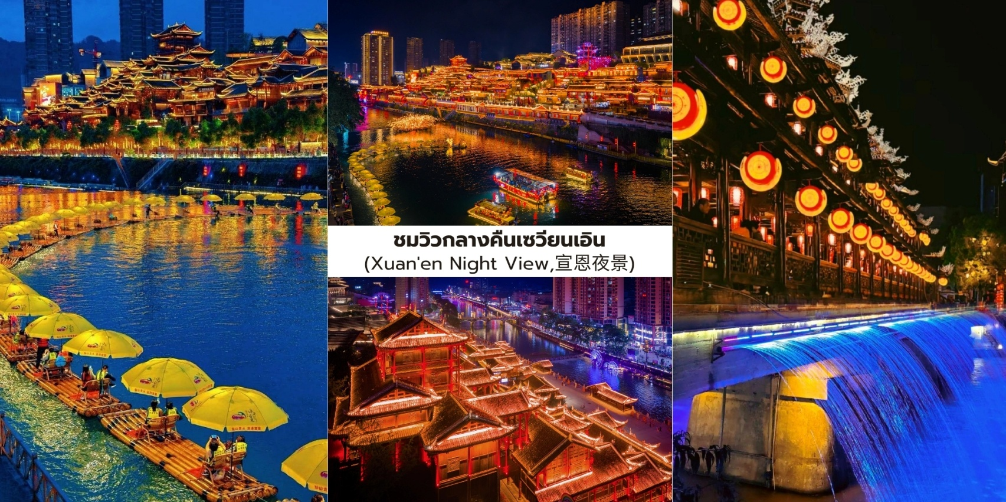
วันที่หก เมืองสวนเอิน – อุทยานสือจื่อกวน - สนามบินจางเจียเจี้ย - สนามบินสุวรรณภูมิ, ประเทศไทย

มื้อเช้า เริ่มต้นวันใหม่กับมื้อเช้า ณ ห้องอาหารของโรงแรม
นำท่านเดินทางสู่ เมืองสวนเอิน (Xuan'en County,宣恩县) เขตปกครองตนเองชนชาติเหมียวและถูเจีย ใช้เวลาเดินทางประมาณ 1.5 ชั่วโมง
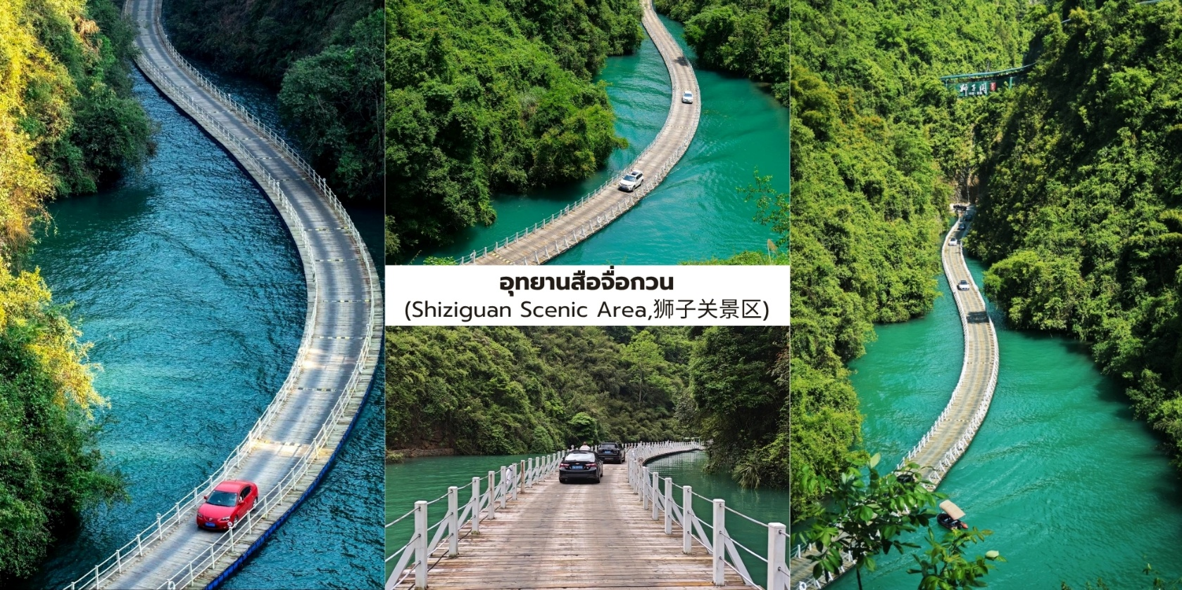

นำท่านชม อุทยานสือจื่อกวน (Shiziguan Scenic Area,狮子关景区) แหล่ง ท่องเที่ยวธรรมชาติที่ผสม ผสานความงดงามของหุบเขาหินปูน แม่น้ำสีเขียวมรกตและเส้นทางลอยน้ำอันเป็นเอกลักษณ์ จนได้รับฉายาว่า "หนึ่งใน สถานที่ท่องเที่ยวที่มหัศจรรย์ที่สุดของเอินซือ"อุทยานแห่งนี้มีภูมิประเทศแบบคาสต์ (Karst) ที่ถูกธรรมชาติสร้างสรรค์ มานานนับล้านปี จนเกิดเป็นหุบเขาสูงชัน ลำธารใสและหน้าผาที่สวยงามราวกับภาพวาด
พิเศษ…นำท่านสัมผัสความมหัศจรรย์ นั่งรถบนถนนลอยน้ำกลางหุบเขาสะพานทุ่นลอยน้ำ (Langqiao Shuixiang,水上浮桥) ผ่านสะพานความยาวกว่า 500 เมตร ที่ทอดยาวเหนือผืนน้ำสีเขียวใส เมื่อรถยนต์วิ่งผ่าน สะพานจะ เคลื่อนตัวไปตามแรงคลื่น ทำให้เกิดภาพคลื่นน้ำแผ่ออกเป็นวงอย่างสวยงาม จนกลายเป็นภาพไวรัลที่ถูกแชร์ไปทั่วโลก ประสบการณ์การนั่งรถผ่านสะพานแห่งนี้ให้ความรู้สึกราวกับกำลังขับรถอยู่บนผิวน้ำ ท่ามกลางภูเขาและป่าไม้เขียวขจี เป็นมุมถ่ายภาพและวิดีโอที่โดดเด่นที่สุดของอุทยาน
มื้อกลางวัน ลิ้มลองรสชาติต้นตำรับ ณ ภัตตาคารท้องถิ่นคัดสรรพิเศษ
บ่าย นำท่านเดินททางสู่ เมืองจางเจียเจี้ย (Zhangjiajie,张家界) ใช้เวลาเดินทางประมาณ 3 ชั่วโมง
มื้อค่ำ ลิ้มลองรสชาติต้นตำรับ ณ ภัตตาคารท้องถิ่นคัดสรรพิเศษ
สมควรแก่เวลา นำท่านเดินทางสู่ สนามบินนานาชาติจางเจียเจี้ยเหอหัว เพื่อเดินทางกลับสู่ ประเทศไทย
21.20 น. ออกเดินทางบินลัดฟ้ากลับสู่ สนามบินสุวรรณภูมิ ประเทศไทย โดยสายการบิน ไทยเวียตเจ็ทแอร์ (Thai Vietjet Air) เที่ยวบินที่ VZ3695 ใช้เวลาเดินทาง 3 ชั่วโมง 25 นาที
ไม่รวมบริการอาหารและเครื่องดื่มบนเครื่อง
23.45 น. เดินทางถึง สนามบินสุวรรณภูมิ ประเทศไทย โดยสวัสดิภาพ พร้อมด้วยความประทับใจ
❄❄❄❄❄❄❄❄❄❄❄❄❄❄❄❄❄❄❄❄❄❄❄❄❄❄❄❄



วันที่เดินทาง | ราคาต่อท่าน ผู้ใหญ่  พักห้องละ 2-3 ท่าน | พักเดี่ยว  ชำระเพิ่ม
01 - 06 ตุลาคม 2569 | 32,965 | 5,000. -
10 - 15 ตุลาคม 2569 *วันหยุด | 33,965 | 5,000. -
24 - 29 ตุลาคม 2569 | 32,965 | 5,000. -
29 ตุลาคม - 03 พฤศจิกายน 2569 | 32,965 | 5,000. -
07 - 12 พฤศจิกายน 2569 | 31,965 | 5,000. -
12 - 17 พฤศจิกายน 2569 | 31,965 | 5,000. -
21 - 26 พฤศจิกายน 2569 | 31,965 | 5,000. -
26 พฤศจิกายน - 01 ธันวาคม 2569 | 31,965 | 5,000. -
05 - 10 ธันวาคม 2569 *วันหยุด | 32,965 | 5,000. -
10 - 15 ธันวาคม 2569 | 31,965 | 5,000. -
19 - 24 ธันวาคม 2569 | 31,965 | 5,000. -
24 - 29 ธันวาคม 2569 | 33,965 | 5,000. -
INFANT (ทารก) เด็กอายุต่ำกว่า 2 ปี ราคา 10,000 บาท / ท่าน

